**Plano de Marketing – Definição do Público-Alvo**

**Instituto Criativo**

**Apresentação da Organização**

O Instituto Criativo tem como objetivo principal incentivar pessoas a desenvolverem um conhecimento diferenciado, aplicável nos estudos, nos negócios e na vida pessoal, contribuindo assim para a evolução da sociedade.

A organização atua com uma abordagem transformadora, promovendo a reeducação da mente para o crescimento individual e coletivo. Além disso, realiza campanhas solidárias como arrecadação de materiais escolares, roupas, calçados e brinquedos para famílias em situação de vulnerabilidade social.

**1. Segmentação do Público-Alvo**

A segmentação do público é essencial para que o Instituto Criativo direcione suas ações educacionais e sociais com mais eficiência, alcançando aqueles que mais se beneficiarão de sua proposta.

**Públicos de Interesse**

* **Jovens em vulnerabilidade:** Adolescentes de comunidades carentes que necessitam de apoio educacional e mentorias para seu crescimento pessoal e profissional.
* **Adultos em busca de qualificação:** Pessoas adultas de baixa renda que desejam capacitação profissional e acesso a novas oportunidades.
* **Famílias de comunidades vulneráveis:** Grupos que precisam de recursos educacionais e suporte social para o desenvolvimento conjunto.

**1.1 Segmentação Geográfica**

* **Região de atuação:** Principalmente São Paulo, com foco em áreas periféricas e urbanas.
* **Ambiente:** Virtual, permitindo acesso amplo e democrático a pessoas de diferentes localidades do Brasil.

**1.2 Segmentação Demográfica**

* **Idade:** 16 a 35 anos
* **Renda:** Todas as classes sociais, com ênfase nas classes C, D e E
* **Escolaridade:** Ensino fundamental, médio ou superior incompleto
* **Gênero:** Todos os gêneros

**1.3 Segmentação Psicográfica**

**Pessoas com:**

* Valores que acreditam na transformação pela educação, inclusão, criatividade e solidariedade
* Personalidade: Curiosos, criativos, determinados.
* Motivação de Superar desigualdades por meio do aprendizado prático e acessível

**1.4 Segmentação Comportamental**

* **Objetivos principais:** Capacitação profissional, inserção no mercado de trabalho e desenvolvimento pessoal
* **Comportamento digital:** Determinadas a encontrar conteúdos educacionais online e gratuitos, também que usam redes sociais, aplicativos móveis e tendem a consumir os conteúdos gratuitos online

**2. Persona – Perfil do Público-Alvo Ideal**

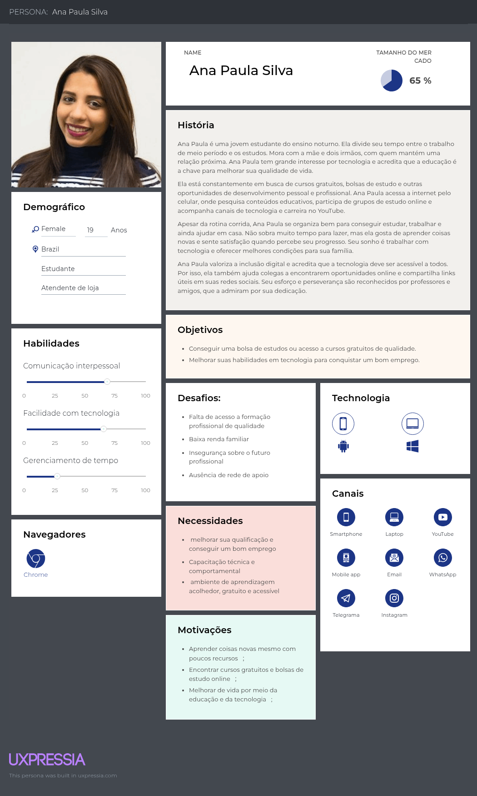

**Como o Instituto Criativo pode ajudá-la:**

* Oferecendo cursos gratuitos e oficinas práticas
* Disponibilizando mentores e orientadores de carreira
* Criando espaços seguros para troca de experiências
* Conectando jovens com oportunidades reais de trabalho

**3. Aplicação no Site e nas Estratégias de Marketing**

**3.1 Design e Conteúdo do Site**

* Linguagem simples, direta e acolhedora
* Informações objetivas sobre cursos, inscrições, prazos e critérios
* Seção com histórias reais de transformação de alunos
* Espaço dedicado a voluntários e doadores
* Layout responsivo, com navegação fácil via celular e computador

**3.2 Estratégias para Atrair e Engajar o Público**

* **Redes sociais (Instagram, WhatsApp, YouTube):** Divulgação de eventos, depoimentos de participantes, cursos e campanhas.
* **Parcerias locais:** Escolas públicas, ONGs, igrejas, CRAS e projetos comunitários
* **Conteúdos audiovisuais:** Vídeos curtos, lives com especialistas, dicas práticas de carreira e bem-estar
* **Campanhas temáticas:** Foco em inclusão digital, educação acessível e transformação social

**4. Conclusão**

O Instituto Criativo tem como missão transformar vidas por meio da educação e do apoio social. Através da segmentação clara do público-alvo e da construção da persona Ana Paula, a organização consegue direcionar melhor seus recursos e estratégias.

O uso eficaz do site, das redes sociais e das parcerias locais garante um maior alcance e engajamento com a população que mais precisa. Dessa forma, o Instituto fortalece seu papel como agente de transformação social, promovendo inclusão, aprendizado e oportunidades reais.